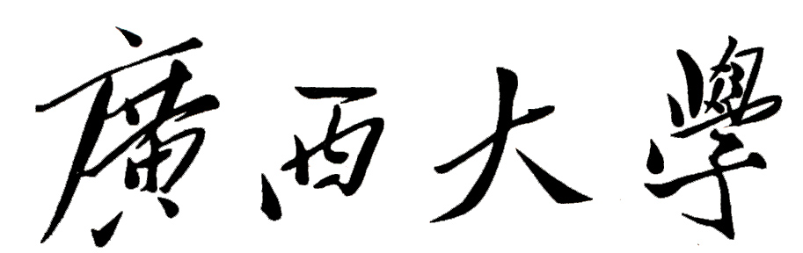

硕士（博士）研究生个人培养计划

姓 名：
学 号：
入学年月：
学科（专业）：
学 院：
导师姓名：

填表时间 年 月 日

填 表 说 明

1．研究生个人培养计划应由指导教师和研究生参照研究生培养方案共同制订。
2．该计划须经指导教师签名、学院审核批准方生效。学生的培养须按照此计划执行，指导教师负责监督本计划的实施。
3．此表用A4纸双面打印，一式三份，学院、指导教师、学生各一份。

一、学生基本情况
姓 名 |  | 性 别 |  |  |  | 出生日期 |  |  | 照片
政治面貌 |  | 民 族 |  |  |  | 婚 否
学科（专业）
研究方向
培养类别 | □非定向 □定向
学 历 | 年 月 毕（肄）业于 大学（学院） 专业本（专）科生 获 学位
是否同等学力 |  | □是 □否 |  |  | 是否跨学科（专业） |  |  | □是 □否
入学考试成绩登记 |  | 考试科目 |  |  | 成绩 |  |  | 考试科目 |  |  | 成绩
 |  | 政治 |  |  |  |  |  | 业务课一
 |  | 英语 |  |  |  |  |  | 业务课二
家  庭  主  要  成  员 | 姓名 | 年龄 | 称谓 |  | 何地工作或学习 |  |  |  |  | 政治面貌
简  历  从  初  中  开  始 | 起止年月 |  | 学习（工作）单位名称 |  |  |  |  |  |  | 职务

二、课程学习计划
课程  类别 | 课程名称 |  | 学时 | 学分 | 开课  学期 |  | 考核方式 |  | 备 注
 |  |  |  |  |  |  | 考试 | 考查 | 备 注
学位课
非
学
位
课
补修
课程
必修  环节 | 社会实践（含教学实践）
必修  环节 | 论文选题报告
必修  环节 | 学术活动
学分要求参照培养方案 |  | 学位课程 |  |  |  | 学分
 |  | 非学位课程 |  |  |  | 学分
 |  | 必修环节 |  |  |  | 学分
 |  | 合计 |  |  |  | 学分
注：同等学力或跨学科（专业）考入的研究生补修课程按指导教师或学院要求填写，不计学分。

三、实践计划
项目 | 起止时间  （或学时） | 主要内容与要求 | 备注
社会实践
调研

四、意见签署
指导教师意见

指导教师签名： 年 月 日
学院（学科组）意见

学院（盖章）

